ABBONAMENTI TEATRO NUOVO GIOVANNI DA UDINE
MODALITA’ RICHIESTA VOUCHER
- Collagarsi al sito www.vivaticket.it
- Clikkare su VIVAforVoucher
- Accedere con le proprie credenziali o effettuare la registrazione
- Clikkare su richiedi voucher
- Dalla videata seguente, scegliere codice a barre (consigliato) e inserire il codice alfanumerico posto sotto il barcode in alto a dx dell’abbonamento

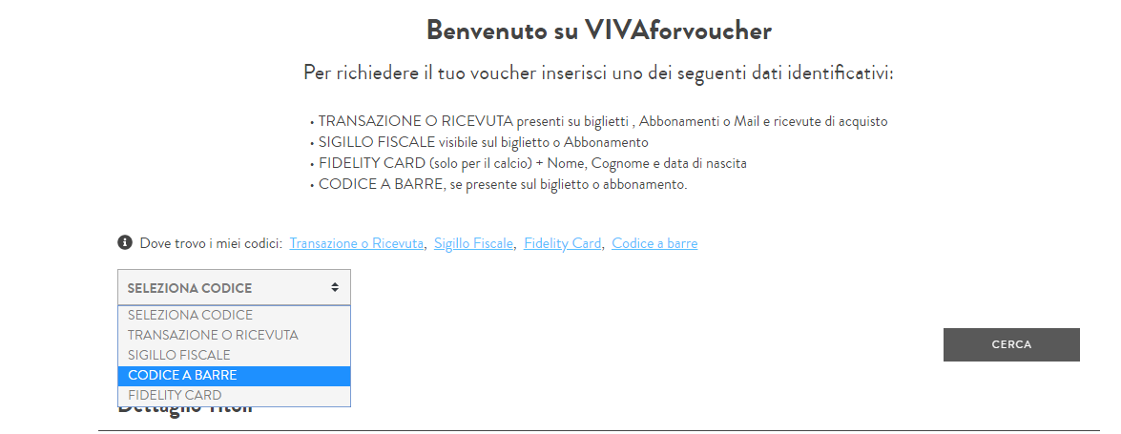
- Clikkare su cerca e successivamente allegare la foto dell’abbonamento

IMPORTANTE

- Per il momento sono richiedibili i voucher relativi ai ratei d’abbonamento degli spettacoli annullati dal 08/03/2020 al 17/05/2020
- La scadenza per richiedere i voucher è il 27/05/2020 (salvo proroghe)
- Chi possiede un abbonamento con più ratei residui di cui alcuni “voucherizzabili” e altri no, dovrà ripetere la procedura di richiesta rimborso fino ad ottenimento di tutti i ratei residui.

Es. abbonamento Musica 10 concerti,3 ratei non fruiti; per il momento può essere richiesto il rateo del concerto annullato del 09/04/2020 e, successivamente, in base alle proroghe del decreto ministeriale, i successivi ratei.
In allegato troverete uno schema che specifica i ratei richiedibili o meno di ogni pacchetto d’abbonamento; chi si trova il “semaforo rosso” dovrà aspettare ulteriori aggiornamenti che vi invieremo.

